**ΠΡΑΚΤΙΚΟ Νο 21 /10-10-2023**

**Θέμα : Συλλογικός Προγραμματισμός**

**ΑΞΙΟΛΟΓΗΣΗ ΕΚΠΑΙΔΕΥΤΙΚΟΥ ΕΡΓΟΥ 2024-2025**

Στη Γλυφάδα σήμερα Πέμπτη 10 Οκτωβρίου 2024, και ώρα 13:30 μ.μ. στο Γραφείο του 2ου Δημοτικού Σχολείου Γλυφάδας, ο Σύλλογος Διδασκόντων συνήλθε σε ειδική συνεδρίαση, ύστερα από πρόσκληση της Δ/ντριας Μαρουσώς Χανιώτη με θέμα:

**«ΑΞΙΟΛΟΓΗΣΗ ΕΚΠΑΙΔΕΥΤΙΚΟΥ ΕΡΓΟΥ 2024-2025**

**Συλλογικός Προγραμματισμός»**

Ο Σύλλογος Διδασκόντων του σχολείου μας συνεδρίασε, για να συζητήσει και να προβεί στις απαιτούμενες ενέργειες που αφορούν τον Συνολικό Προγραμματισμό εσωτερικής και εξωτερικής αξιολόγησης των σχολικών μονάδων ως προς το εκπαιδευτικό τους έργο βάσει της Υ.Α. 108906/ΓΔ4/07-09-2021 και την εγκύκλιο με αρ.πρ.114708/ΓΔ4 της Δ/νσης Σπουδών, Προγραμμάτων Οργάνωσης Π. & Δ. Εκπαίδευσης Ειδικής κι Επαγγελματικής Εκπαίδευσης.

**Σημαντικός παράγοντας ως προς την επιλογή Αξόνων και Δεικτών ήταν το ήδη συναποφασισμένο Όραμα Σχολικής Μονάδας, Πράξη Νο3/12-09-2024:**

**Α.« Μετακίνηση της σχολικής μονάδας προς ένα σύγχρονο- ψηφιακό σχολείο, μέσω σύγχρονων διδακτικών πρακτικών και μεθοδολογιών. Χρήση εργαλείων ΤΠΕ».**

**Β. «Περιβαλλοντική ευαισθησία και δράσεις».**

Προκειμένου να υλοποιηθούν οι διαδικασίες που ορίζονται σύμφωνα με τις κείμενες διατάξεις, το χρονοδιάγραμμα υποβολής του Συλλογικού Προγραμματισμού, των Σχεδίων Δράσης και της Ετήσιας Έκθεσης Εσωτερικής Αξιολόγησης των σχολικών μονάδων στην ειδική ψηφιακή εφαρμογή του ΙΕΠ (https://scheval.iep.edu.gr/), για το σχολικό έτος 2024-2025, διαμορφώνεται ως ακολούθως:

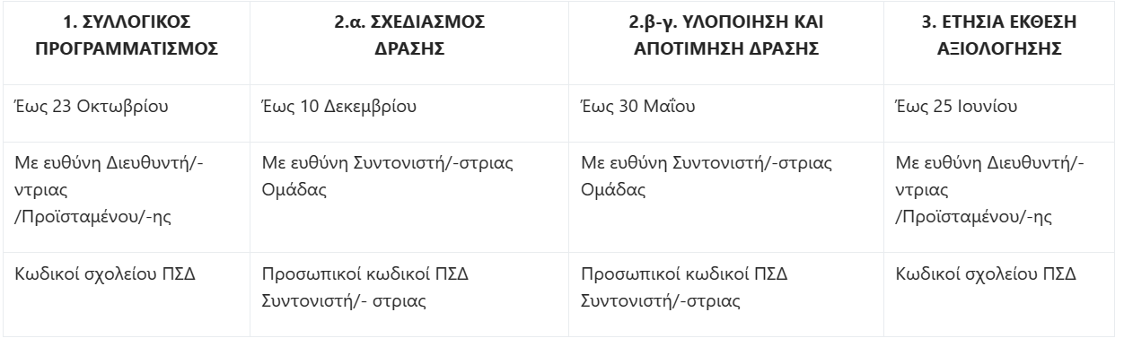

Τόσο η Έκθεση Αξιολόγησης εκπαιδευτικού έργου σχολικών μονάδων, όσο και ο Συλλογικός Προγραμματισμός συμπληρώνονται με ευθύνη των Δ/ντών/-ντριών και Προϊσταμένων σχολικών μονάδων και η σύνδεση πραγματοποιείται με τους κωδικούς του σχολείου από το Πανελλήνιο Σχολικό Δίκτυο (Π.Σ.Δ.).

Οι ομάδες οι οποίες συστάθηκαν έχουν ως εξής κι αναφέρονται κάτωθι ανά λειτουργία και άξονα :

**ΠΑΙΔΑΓΩΓΙΚΗ ΜΑΘΗΣΙΑΚΗ ΛΕΙΤΟΥΡΓΙΑ**

**Άξονας 1 Διδασκαλία, μάθηση και αξιολόγηση**

**1β) Ενίσχυση ήπιων και ψηφιακών δεξιοτήτων μαθητών/-τριών**

Σχέδιο δράσης : Συντονιστής :Κουζούμη Μαρία

Συμμετέχουν: Παντελοπούλου Άρτεμις, Παύλου Θεοδώρα, Διακογιάννη Γραμματική, Δεμιρκαπόγλου Παρασκευή.

**Άξονας 3 Σχέσεις μεταξύ μαθητών/-τριών**

**3γ) Διαμόρφωση τρόπων διαχείρισης εντάσεων και συγκρούσεων**

Σχέδιο δράσης : Συντονιστής : Ματιοπούλου Κωνσταντία

Συμμετέχουν : Κίτσιου Ευαγγελία, Κουλαουζίδου Βαρβάρα-Μαρία, Ιωαννίδου Ζωή, Καναβούρα Παναγιώτα, Κούτρα Γαρυφαλλιά-Ιωάννα.

.

**ΔΙΟΙΚΗΤΙΚΗ ΛΕΙΤΟΥΡΓΙΑ**

**Άξονας 7 Σχολείο και κοινότητα**

**7β) Ενίσχυση σχέσεων και επιδίωξη συνεργασιών με φορείς**

Σχέδιο δράσης : Συντονιστής: Νινιού Ευανθία

Συμμετέχουν: Μάρθα Μακρή, Χανιώτη Μαρουσώ, Λώλου Μαρία- Αθανασία, Ράκος Δημήτριος, Βαλάση Στυλιανή. Βούλγαρη Γαρυφαλλιά.

**ΕΠΑΓΓΕΛΜΑΤΙΚΗ ΑΝΑΠΤΥΞΗ ΤΩΝ ΕΚΠΑΙΔΕΥΤΙΚΩΝ**

**Άξονας 8: Συμμετοχή των εκπαιδευτικών σε επιμορφωτικές δράσεις**

**8γ) Σχεδιασμός και υλοποίηση επιμορφωτικών δράσεων με τη μορφή της ετεροπαρατήρησης**

Σχέσιο δράσης: Συντονιστής: Δελή Ιωάννα

Συμμετέχουν: Νικολαΐδη Καλλιόπη, Λαζαρίδου Σεβαστή, Μπιστίνας Απόστολος, Βαγγελιά Βασιλική.

**Άξονας 9 : Συμμετοχή των εκπαιδευτικών σε εθνικά και ευρωπαϊκά προγράμματα**

**9β) Συμμετοχή σε δράσεις κοινωνικού ενδιαφέροντος κ.λ.π.**

Σχέδιο δράσης : Συντονιστής :Λιάτου Κατερίνα

Συμμετέχουν : Μαριλένα Παπαϊωάννου, Χριστίνα Λισγάρα, Κάππα Σοφία, Μερκούρη- Χατζηδήμου Πηνελόπη, Βούλγαρη Γαρυφαλλιά.

Το πρακτικό αυτό, αφού συντάχθηκε , και συναποφασίστηκε ομόφωνα, διαβάστηκε απ’ όλους , εγκρίνεται και υπογράφεται ως εξής:

**Η Διευθύντρια του σχολείου**

**Χανιώτη Μαρουσώ**

Νικολαΐδη Καλλιόπη, **Υποδιευθύντρια.**

Ο ΣΥΛΛΟΓΟΣ ΔΙΔΑΣΚΟΝΤΩΝ ΤΟΥ ΣΧΟΛΕΙΟΥ:

Παντελοπούλου Άρτεμις

Δελή Ιωάννα

Δεμιρκαπόγλου Παρασκευή

Λώλου Μαρία- Αθανασία

Μπούρα Βασιλική

Λαζαρίδου Σεβαστή

Μακρή Μάρθα

Ράκος Δημήτριος

Νινιού Ευανθία

Κουζούμη Μαρία

Κίτσιου Ευαγγελία

Λιάτου Αικατερίνη

Παπαϊωάννου Μαριλένα

Λισγάρα Χριστίνα

Ματιοπούλου Κωνσταντία

Μπιστίνας Απόστολος

Μπίτσου Παναγιώτα

Δασκαλάκη Γεωργία

Διακογιάννη Γραμματική

Ιωαννίδου Ζωή

Κούτρα Γαρυφαλιά- Ιωάννα

Καναβούρα Παναγιώτα

Κουλαουζίδου Βαρβάρα- Μαρία

Βαλάση Στυλιανή

Μερκούρη-Χατζηδήμου Πηνελόπη

Γκανάκα Αγγελική

Πισπινή Αγγελική

Μαυρογένη Ευθυμία

Δασκαλάκη Ευγενία

Γρηγοράκη Ιωάννα